МИНИСТЕРСТВО НАУКИ И ВЫСШЕГО ОБРАЗОВАНИЯ
РОССИЙСКОЙ ФЕДЕРАЦИИ

ФЕДЕРАЛЬНОЕ ГОСУДАРСТВЕННОЕ АВТОНОМНОЕ ОБРАЗОВАТЕЛЬНОЕ УЧРЕЖДЕНИЕ ВЫСШЕГО ОБРАЗОВАНИЯ

НОВОСИБИРСКИЙ НАЦИОНАЛЬНЫЙ ИССЛЕДОВАТЕЛЬСКИЙ ГОСУДАРСТВЕННЫЙ УНИВЕРСИТЕТ

Факультет информационных технологий
Кафедра параллельных вычислений

ОТЧЕТ

О ВЫПОЛНЕНИИ ЛАБОРАТОРНОЙ РАБОТЫ

«ИЗМЕРЕНИЕ СТЕПЕНИ АССОЦИАТИВНОСТИ КЭШ-ПАМЯТИ»

студентки 2 курса, 23210 группы

Епанчинцевой Татьяны Александровны

Направление 09.03.01 – «Информатика и вычислительная техника»

Преподаватель:
А.А.Артюхов

Новосибирск 2024
СОДЕРЖАНИЕ
ЦЕЛЬ 3
ЗАДАНИЕ 3
ОПИСАНИЕ РАБОТЫ 4
ЗАКЛЮЧЕНИЕ 5
Приложение 1. Листинг программы 6
Приложение 2. Результат работы программы 7
Приложение 3.График зависимости среднего времени доступа к элементу массива от числа фрагментов 7

ЦЕЛЬ
Экспериментальное определение степени ассоциативности кэш-памяти.

ЗАДАНИЕ

1. Написать программу, выполняющую обход памяти в соответствии с заданием.

2. Измерить среднее время доступа к одному элементу массива (в тактах процессора) для разного числа фрагментов: от 1 до 32. Построить график зависимости времени от числа фрагментов.

3. По полученному графику определить степень ассоциативности кэш памяти, сравнить с реальными характеристиками исследуемого процессора.

4. Составить отчет по лабораторной работе.

ОПИСАНИЕ РАБОТЫ
- Была написана программа на языке C, которая выполняет обход памяти в соответствии с заданием (приложение 1). Нужно выделить массив достаточно большого размера, чтобы вместить все необходимые фрагменты с требуемым смещением. Элементы массива образуют связанный список, где значение каждого элемента является индексом следующего.
- Измерено среднее время доступа к одному элементу массива(в тактах процессора) для разного числа фрагментов: от 1 до 32.
Параметры теста:
- LEVEL_1_CACHE = 32 * 1024 = 32768 (размер кэша уровня L1)
- LEVEL_2_CACHE = 256 * 1024 = 262144 (размер кэша уровня L2)
- LEVEL_3_CACHE = 8 * 1024 *1024 = 8388608 (размер кэша уровня L3)
- Суммарный объем фрагментов данных: size = 32768 + 262144 + 3145728 = 3440640 байт.
- Размер фрагментов: 430080 / n или 3440640 / n, где n = 1,..,32(число фрагментов).
- Offset – смещение между началами соседних фрагментов. Величина смещения: 16 МБ.
- С помощью команды gcc –o lab9 lab9.c была скомпилирована программа. Вызов программы: ./lab9. (приложение 2)
- Построен график зависимости времени от числа фрагментов (приложение 3).
- Реальные значения степени ассоциативности кэш-памяти:
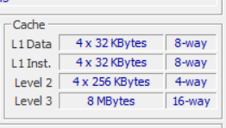
- По полученным данным были оценены степени ассоциативности кэш-памяти: первый скачок происходит после 4 фрагментов, что говорит о степени ассоциативности L2. Следующие скачки роста времени обращения произошли на 8-м и 16-м фрагментах. Это значит, что степень ассоциативности кэша L1 8, а степень ассоциативности L3 кэша равна 16, что совпадает c реальными значениями степени ассоциативности различных уровней кэш-памяти.

ЗАКЛЮЧЕНИЕ
В ходе выполнения лабораторной работы была написана программа, моделирующая обход данных в памяти с целью выявления эффекта "буксования" кэш-памяти. Были получены данные о степени ассоциативности кэш-памяти.
По результатам измерений был построен график зависимости среднего времени доступа к элементам массива от числа фрагментов.
Полученные результаты совпадают с реальными значениями степени ассоциативности различных уровней кэш-памяти, что подтверждает корректность проведенного эксперимента.

Приложение 1. Листинг программы

#include <stdio.h>
#include <stdlib.h>
#define LEVEL_1_CACHE 32768 // 32 KB
#define LEVEL_2_CACHE 262144 // 256 KB
#define LEVEL_3_CACHE 8388608 // 8 MB
#define OFFSET 16777216 //16 MB
double count(size_t* arr, size_t size) {
union ticks {
unsigned long long t64;
struct s32 { long th, tl; } t32;
} start, end;
double min = -1;
size_t k;
for (size_t l = 0; l < 10; l++) {
int k = 0;
asm("rdtsc\n":"=a"(start.t32.th), "=d"(start.t32.tl));
for (size_t i = 0; i != size; i++) {
k = arr[k];
}

asm("rdtsc\n":"=a"(end.t32.th), "=d"(end.t32.tl));
if (min == -1)
min = ((double)(end.t64 - start.t64));
else
min = (min < ((double)(end.t64 - start.t64)) ? min : ((double)(end.t64 - start.t64)));
}
return min / size;
}
int main(int argc, char** argv) {
size_t n = 1;
size_t size = (LEVEL_1_CACHE + LEVEL_2_CACHE + LEVEL_3_CACHE) / sizeof(size_t);
size_t offset = OFFSET / sizeof(size_t);
for (n = 1; n <= 32; n++) {
size_t* mas = (size_t*)malloc(offset * n * sizeof(size_t));
for (size_t i = 0; i < n - 1; i++) {
for (size_t j = 0; j < size / n; j++) {
mas[offset * i + j] = (i + 1) * offset + j;
}
}
for (size_t j = 0; j < size / n; j++) {
mas[offset * (n - 1) + j] = (j + 1);
}
printf("for %lu fragments: %f ticks \n", n, count(mas, size * n));
}
return 0;
}

Приложение 2. Результат работы программы
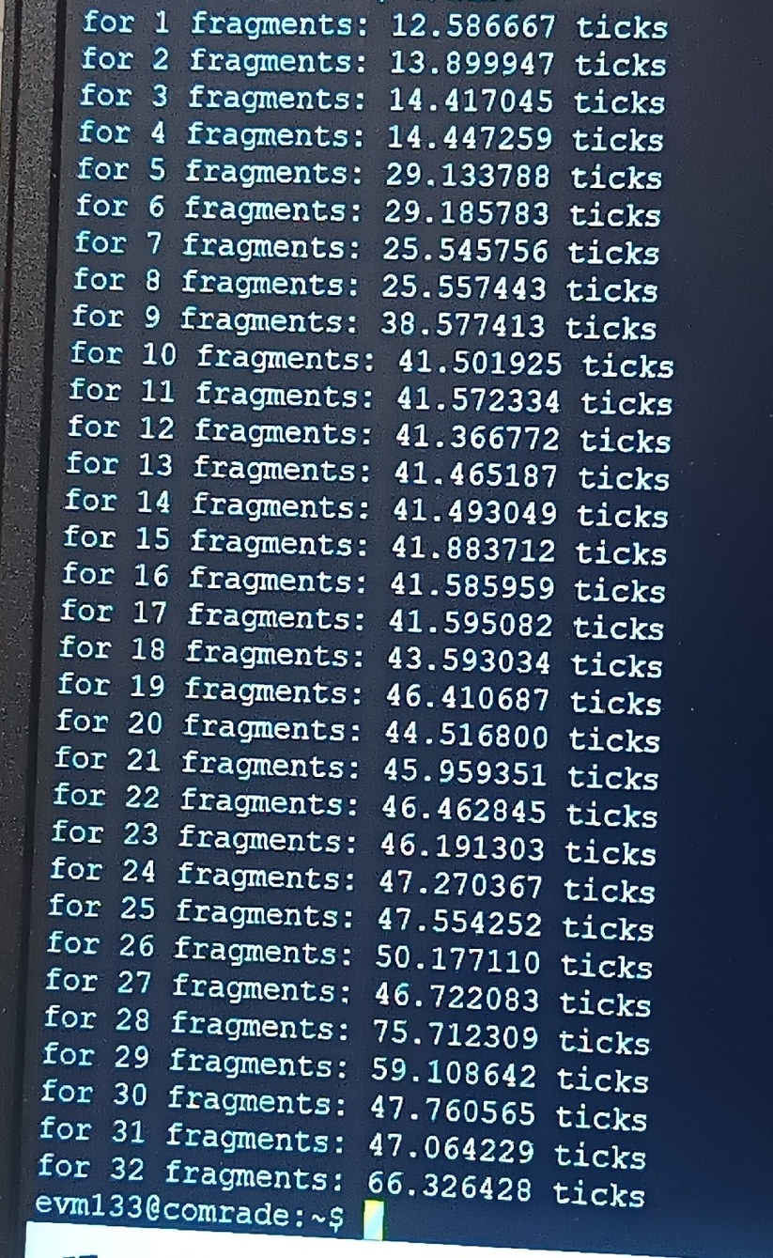

Приложение 3. График зависимости среднего времени доступа к элементу массива от числа фрагментов.
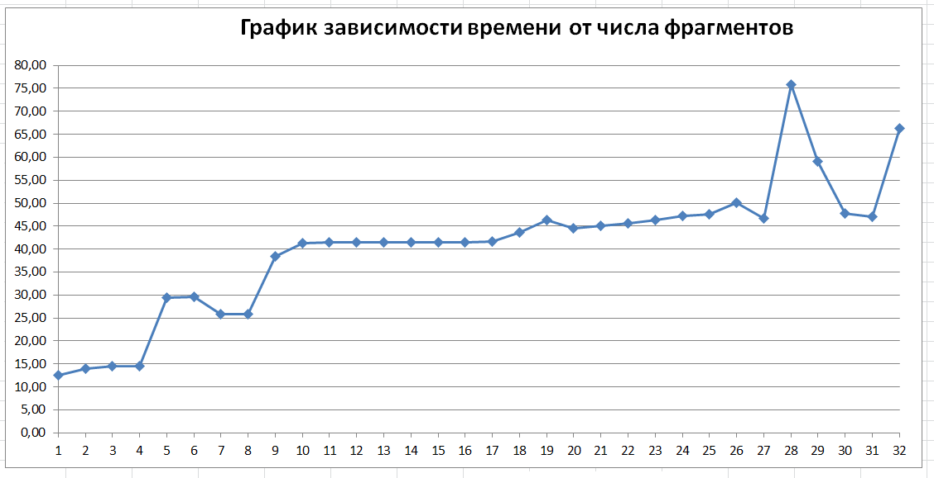
Среднее количество тактов
доступа к элементу
Количество фрагментов

